Десятый класс
Решение ЗаЬачи 10-1 (автор: Белорсов Ю.А.)
- Газ Б с плотностью по гелию 16 имеет молярную массу 64 г/моль, что соответствует оксиду серы (IV). Можно предположить, что минерал — сульфид неизвестного металла Х, а В
— оксид того же металла. Поскольку при обжиге образуются эквимолярные количества продуктов, можно заключить, что состав минерала XS.
При растворении оксида В в серной кислоте образуется сульфат Х. Проверим это предположение:
Х2О л + ПН2 O 4' X 2(SO 4)л + ІНДО

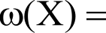
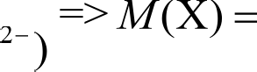
2M(X) 2M(X) + п - M(SO 4
ю(Х) 2 M(StЭ4°)

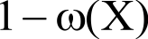

М(Х) = M(SO4' )’п/2 ю(Х) /(1 — ю(Х)) = 96 /2 (1 — 0.2089)
При п = 1 М(Х) —— 12,68 г/моль (нет соответствия) При п = 2 М(Х) —— 25,35 г/моль (нет соответствия) При п = 3 М(Х) —— 38,03 г/моль (нет соответствия),
При п = 4 М(Х) —— 50,70 г/моль (V, но из водного раствора выделяется VOSO4).
Таким образом, сульфат состава Х (ЅО4)п не подходит. При упаривании водного раствора может образоваться кристаллогидрат сульфата Х: X2(SO4)п' Н2О. В данном случае придётся перебирать все возможные значения п и zн.

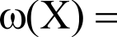
2M(X)
ю(Х) -п
M (SO 4°) + m- M(H2O)

2M(X) + -п
M (SO 4°) + m M (H2O)
2 1 — ю(Х)

MJ( 4)п

 | 1 | 2 | 3 | 4 | 5 | 6 | 7 | 8 | 9
1 | 15,05 | 17,43 | 19,80 | 22,18(Na) | 24,56 | 26,93 | 29,31 | 31,69 | 34,06
3 | 40,40 | 42,78 | 45,15(Sc) | 47,53 | 49,91 | 52,28 | 54,66 | 57,04 | 59,41

2(M(SO4)
п/2
‘ / @H@O)

 | 2 | 4 | 6 | 8 | 10 | 12 | 14 | 16
2 | 30,10 | 34,86 | 39,61(Ca) | 44,36 | 49,12 | 53,87 | 58,62(Co,Ni) | 63,38(Cu)
4 | 55,45(Мп) | 60,21 | 64,96 | 69,71(Ga) | 74,47 | 79,22 | 83,97 | 88,73
Этот способ не оптимален, т. к. требует много расчётов, но не даёт однозначный ответ в силу большого числа возможных вариантов, для рассмотрения которых необходимо привлечение дополнительных данных. Разумнее сначала выбрать круг возможных металлов
Н t OCHOB tНИИ ДOПOЛHИTeЛЬHЫX ДПННЫХ, It З£tTeM П]ЭОВОДИТЬ ДЛЯ НИХ ]ЭІ1СЧ Т.

Рассмотрим свойства описываемых соединений. Зелёный цвет кристаллогидрата сульфата можно ожидать для солей ванадия (III), хрома (III), и никеля (II). Добавление к раствору сульфата щёлочи должно приводить к образованию осадка гидроксида металла, а при его растворении в аммиаке образуется комплекс фиолетового цвета, что характерно для меди (II) и никеля (II).
Из предыдущей таблицы видно, что из упомянутых металлов условию соответствуют NiSO4' 7H О и CuSO4 8H2O. Последний не существует, т. к. сульфат меди кристаллизуется с 5 молекулами воды (CuSO4 5H2O, медный купорос) и имеет голубую окраску.
Таким образом, А — сульфид никеля NiS, Б — оксид серы ЅО„ В — оксид никеля NiO, Г
— гептагидрат сульфата никеля, NiSO4 7H О. Осадок Д — гидроксид никеля Ni(OH)z Молярная масса галогена в галогениде калия KHal (вещество 3) может быть вычислена:

ю(Hal) = M(Ha1) _> ›« (Hal) —— m(Hal) М К) 0,671-4 39,0983

79,9

M(Ha1) + М(К) l— izi(//n/) l— 0,6714
Вещество 3 — это бромид калия KBr.
Остановим формулу вещества Ж. По условиям его получения в результате взаимодействия образующегося в реакции 4 комплексного катиона Е с бромидом калия, можно заключить, что формула Ж [Ni(NHД)л]BГ2 Определим п:
ш(Ni) —— M(Ni) p> _ (l— m(Ni)-) M(Ni) -2 M(Br)
М(Ni)+ ‘ М NHз )+ 2 - М(Br) вo(Ni) M(NH ) М(NH )

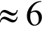
(l— 0,1830) 58,6934 2 79,904
0,1830 17,031 17,031
Значит вещество Ж — [Ni(NH3)6] BГ2. Е — катион аминокомплекса [Ni(NH3)6] . Бинарное соединение И, получаемое при разложении Ж — это бромид никеля NiBr
- Уравнения реакций:
  - NiS + l.5Oз --• NiO + 2 ;
  - NiO + HIS 4 + 6Н2 --г NiSO4‘7Н2 ;
  - NiSO4 + 2NaOH --•Ni(OH) + Na2$ O4i

  - Ni(OH) + 6NH -—• [Ni(NH j)6]' ++2OH или Ni(OH)g + 6NH --• [Ni(NH3)6](OH) ;
Ni 2+

5. [Ni(NH3)6]z
+
+ 2Вг° --• [Ni(NH3)6]BГ2 ïJЛIf

NШ 3

[Ni(NH3)6](OH)2 + 2KBr --• [Ni(NH3)6]BГ2 + 2KOH; 6. [Ni(NH3)6]BГ2 --+NiBГ2 + 6NH .
Строение катиона гексааминникеля — октаэдр, что следует из состава.

Система оценивания

I | Определение элемента Х  Определение соединений А—И (no 0.5 за вещество) Расчёт состава Б, Г, Ж, 3 (по 1 б за в-во). | 1.5 балла  4.5 балла 4 балла
2 | Уравнения реакций (6 реакций по 1,5 б) | 9 баллов
3 | Строение катиона Е | 1 балл
ИТОГО: 20 баллов

Решение Задачи 10-2 (авторы: Медведев И. Н., Долженко В.Д.)
- В опыте 1 одно из трёх простых веществ В не растворилось в щёлочи.
В опыте 2 получен раствор нитрата В с непрореагировавшим избытком азотной кислоты раствор 2). После упаривания раствора (опыт 3) удалили избыток азотной кислоты, твёрдый остаток растворили в воде при этом в растворе содержится только нитрат. Из него при реакции с сульфидом калия выпадает чёрный осадок Е, вероятно, сульфида В. Пусть Е имеет формулу B2 n- Тогда, исходя из того, что нам известны массы исходного В (0,5180 г) и получившегося Е (0,5982 г), можно определить массовую долю В в сульфиде:
0,5180 = 0,8659 = 2M(B)
0,5982 2M(B) + 323
Значит М(В) = 103,3 u, где u принимает целые значения. Тогда для различных п получаем варианты:
u = 1. М(В) =103,3 — близко к родию, но в условиях реакции образование сульфида Rh(I) невозможно.
п = 2. М(В) =206,6 — близко к свинцу. Свинец имеет чёрный нерастворимый сульфид

PbS.

п = 3 и выше — М(В) больше 300, таких элементов нет.
Значит, В — Pb, Е — PbS. Свинец находится в 14 группе. В силу того, что углерод

нерастворим в щёлочи, возможные кандидаты на оставшиеся простые вещества — это кремний, германий и олово.
В опыте 4 при нейтрализации образуется смесь гидратированных оксидов, один из которых по условию задачи растворяется в концентрированной соляной кислоте. Прокаливание оставшегося гидратированного оксида должно приводить к обезвоживанию и
образованию оксида вида AO . Его масса равна 0, l803r, значит т(А) —— М 0,1803 М —
М + 32
молярная масса А.

В опыте 5 описано получение сульфида Б. Его масса равна 0,1828 г. Значит,

m(Б) = - 0,1828, где Х — молярная масса Б. Нам также известна общая масса А и Б в Ј + 64
исходной навеске: она равна 0,7210 — 0,5180=0,2030 г. Получаем:

m(A) + ш(Б) = М
Н + 32

0,1803 +
Ј + 64

0,1828 = 0,2030,

Значит М и Х связаны соотношением: М —— 415,744 + 0,6464 Ј

0,1601 Ј —1,4528
Теперь можно рассмотреть три случая:
Если Б — это кремний, то Х = 28,09, тогда М —— 142,52. Элементов с такой массой в rpyппe углерода нет. Значит, Б — не кремний.
Если Б — это германий, то Х = 72,61, тогда М —— 45,49. Элементов с такой массой в этой группе тоже нет. Значит, Б — не германий.
Если Б — это олово, то Х = 118,71, тогда M—— 28,06. Значит, А и Б — это Ѕп и Si. (в любом
порядке), вещества: И — это SiO2,Ј — этО SП 2
Бесцветный, лёгкий газ Г, образующийся при растворении кремния и олова в концентрированном растворе щёлочи, это Н .
Найдём молярную массу газа Д:

М(Д) = М(Н,-)
Dya
= 2,016 14,88 = 30,0 г/моль

Из всех существующих оксидов азота, один из которых должен выделяться в ходе реакции свинца с азотной кислотой, такую молярную массу имеет только оксид азота (II). Следовательно Д — это NO.
При отжиге на воздухе сульфида свинца (Е) образуется газ Ж и твёрдое оранжевое вещество 3. Значит, газ Ж — это SO2- А 3 — это один из оксидов свинца — либо PbO, либо Pb3 4 МасСОВая Доля свинца в 3 равна 0,5180:0,57l3=0,9067, что соответствует массовой доле свинца в Pb3 4 ЗначИТ, 3 — ЭТО Pb О4-

Уравнения реакций:
  - Si + 2NaOH + НЛО --+ Na2SiO + 2Н2:
2. Sn + 2NaOH + 4H2O --+ Na2[Sn(OH)6] + 2H ;
- 3Pb + 8HNO ---г 3Pb(NO )з + 2NO + 4HgO;
- Pb(NO3)z + KzS 2KNO3 + PbSJ;
- ЗРЬЅ + 5tЭz Pb O4 + 3SO ;
- Na SiO + 2HC1 + (u — 1)H2 --+ ЅіОз nH О{ + 2NaC1;
- Na [Ѕп(ОН)б] + 2HC1 + (u — 4)H О --+ ЅпОз uH О{ + 2NaC1;

8. SnO, вН2 + 6HC1 —-• Hg[SПCl6] + (/7 + 2)HzO ;
9. SiO2 fIH2O SiOz + f7HzO;
10. H2[SnCl6] + 2Н2 ———г SnS21 + 6HC1.
- Macca свинца в навеске нам дана: она равна т => 0,5180 г. Macca SiO, равна 0,1803 г, значит, масса кремния равна

m(Si) =

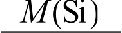
M(SiO 2 )
m(SiO,) = 28,086

60,084

0,1803 = 0,0843 г

Macca SnS2 равна 0,1828 г, можно провести аналогичный расчёт для массы олова:

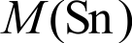
m(Sn) = м s s2 - m(SпS2
) — 118,71 182,842

0,1828 = 0,1187 г или
-

ш(Ѕп) = т(смеси) — ш(РЬ) — ш(Ѕі) = 0,7210 — 0,5180 — 0,0843 = 0.1187 г
Массовые доли:
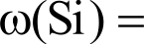
0.0843 = 0.1169 = 11,69 %

0.7210
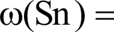
0.1187 = 0.1646 = 16,46 %

0.7210
ю(РЬ) = 0.5180 = 0.7184 = 71,84 %

0.7210
- Состав вещества У не исчерпывается указанными элементами, т. к. сумма их долей не равна 100 %. Найдём разницу: ю = 100 — 2,506 — 56,459 — 23,564 — 3,053 — 3,955 = 10,463 %
Определим мольное отношение элементов, содержащихся в У:

 | Na | РЬ | С | N | Н
ю | 2,506 | 56,459 | 23,564 | 3,055 | 3,955
М | 22,989 | 207,2 | 12,01 l | 14,007 | 1,008
v = ш /М | 0,1090 | 0,2725 | 1,9619 | 0,2181 | 3,9236
v / vpq | 1,0 | 2,5 | 18,0 | 2,0 | 36,0
Если привести к целым значениям, то Na : РЬ : С : N : Н = 2 : 5 : 36 : 4 : 72.
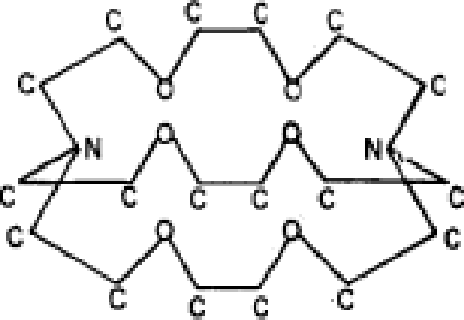
Молекула 2,2,2-crypt имеет формулу С 8H36N Об Значит, У содержит 2 молекулы 2,2,2-crypt. Соотношение С : N : Н = 18:2:36, совпадает с таковым для 2,2,2-crypt, но молекула криптанда содержит ещё и кислород рассчитаем массовую долю кислорода в

соедини У исходя из состава 2,2,2-crypt:
г = 6 v —— 0,6540 => ю(О) = v -М = 10,464 %,
2,2,2-crypt

что совпадает с рассчитанным ранее остатком, т. е. состав У выражается формулой
Na P b$C36H 72N4O ' или N *z b5( -<Чр!)2-
- Из того факта, что на один атом натрия приходится одна молекула криптанда, а в состав аниона входят только атомы одного сорта, можно предположить образование комплексного катиона
[Na(2,2,2-cryp/)]+ п аниона Pb -2
Согласно правилу октета свинец, который имеет 4 валентных электрона, может образовать 4 одинарные связи, наличие у аниона заряда «2—» говорит о том,
что 2 атома из пяти смогут образовать только 3 связи. Таким образом, в анионе содержится 2 атома свинца с тремя связями Pb—Pb и 3 атома с четырьмя связями Pb—Pb, этому условию отвечает тригональная бипирамида.
Система оценивапия:

1. | Определение веществ А — 3 по 0,5 балла |  | 4 балла
 | Расчёты PbS, SiO , SnSz, РЬЗО4 по 0,5 балла |  | 2 балла
2. | Уравнения реакций по 1 баллу |  | 10 баллов
3. | Расчёт массовых долей элементов |  | 1 балла
4 | Расчёт состава У |  | 2 балла
5 | Строение аниона Pb$2°.(0,5 балла), обоснование (0,5 балла) |  | 1 балл
 |  | МТОГО: | 20 баллов

Решение Задачи 10-3 (авторы Грлевич fl. Г., Емельянов В.А.)
- Мольное соотношение Г/В в равновесной смеси при температуре 25 °С и давлении I атм. составляет 2,16/1. Это значит, что на I моль В в такой смеси приходится 2,16 моль Г, то есть из суммарного числа молей 1 + 2,16 = 3,16 количество В составляет I моль, а количество Г 2,16 моль. Отсюда находим мольные доли:
<в' 1/3,16 = 0,316 или 31,6 %, xp = 2,16/3,16 = 0,684, или 68,4 %.
Для реакции димеризации 2B = Г константа равновесия К рг/рв , где pr о рв —

' Р.А. EDWARDS, J.D. CORBETT Stable Homopolyatomic Anions. Synthesis and Crystal Structures of Salts Containing the Pentaplumbide(2-) and Pentastannide(2-) Anions // Inorganic Chemistry (1977), Vol. 16, No. 4, pp. 903—907.

равновесные парциальные давления газов Г и В. ПоскОЛЬК рГ '<Г ‘ общ› рв '<в общ› а
общее давление 1 атм, получаем pz —— 0,684 атм., рв' 0,316 атм.
Тогда К —— 0,684/0,3162 = 6,85.
- Из данных о плотности газовой смеси по воздуху определяем ее среднюю молярную массу. Mcp.' Dg Зц ‘ Mg 3q —— 2,67 29 г/моль = 77,43 г/моль. Средняя молярная масса газовой смеси равна сумме молярных масс компонентов, умноженных на их мольные доли. Поскольку Г является димером В, его молярная масса ровно в 2 раза превышает молярную массу В. Получаем уравнение с одним неизвестным. Кар, ' 03316 ' Т в + 0,684 2 Т в 1,б$4Мв' 77,43, откудб Т в' 46 г/моль.
Поскольку понижение температуры приводит к смещению равновесия в сторону
димеризации, из этого можно сделать вывод, что реакция димеризации В экзотермическая.
- Основные компоненты воздуха — азот, кислород, аргон и углекислый газ. Кислород и аргон не могут образоваться при сжигании А, а для образования только воды и углекислого газа надо было сжигать углеводород, который не подходит по условию. Тогда Д — это азот. Водородное соединение азота А, удовлетворяющее условию (газ при н. у., водный раствор которого окрашивает лакмусовую бумагу в синий цвет) — аммиак.
Тогда газ В с молярной массой 46 г/моль — диоксид азота (оксид азота (IV)), газ Г — тетраоксид диазота (димер оксида азота (IV)), а газ Б — монооксид азота (оксид азота(ІІ)).

Уравнения реакций:
l) 4NH + 5Оз 4NO + 6Н2 ,
- 2NO + Oz' 2NOz.
- 2NOз NgO4,
- 4NH + ЗОИ = 2Ng + 6HgO.
- Объемное (оно же мольное) содержание азота в сухом воздухе составляет 78 %. Тогда парциальное давление азота в описанных условиях составит pN = 0,78 101,325 79 кПа.
- Смесь монооксида азота и диоксида азота (если более точно, то его димера) при сильном охлаждении реагирует с образованием оксида азота (III). Единственная распространенная азотсодержащая кислота (из которой, к тому же, можно приготовить 50%- ный водный раствор) — азотная. При взаимодействии аммиака и азотной кислоты образуется нитрат аммония, термическое разложение которого дает оксид азота (I).
Уравнения реакций:

- 2NO + NzO4 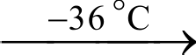 2N2O, (засчитывается NO + NO2 N О );

- (С Hi О ), + 12nHNO = 6nNO + 6uNOz + 6uCO + 11uH2O (можно без п);
- NH + HNO = NH4NO ;

- NH4NO3 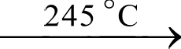
Структурные формулы:

o
N О + 2H О.

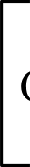
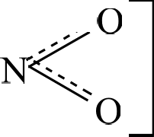
0

O- N N H—O N
Е
N O---— Н Н
O--— N - N

Система оценивания:
І. Расчёт мольных долей 1 балл, константы равновесия 1,5 балла
- Расчёт молекулярной массы 1 балл, знак теплового эффекта с обоснованием 1 балл (без обоснования 0,5 балла)
- Уравнения реакций no 1 баллу, названия веществ А—Д по 0,5 балла (формулы А—Д не оцениваются, баллы за их распознавание в неявном виде входят в оценку уравнений реакций)
- Расчёт парциального давления азота
- Уравнения реакций no 1 баллу, структурные формулы Е—И no 1 баллу (молекулярные формулы E—M не оцениваются)

2,5 балла
2 балла

6,5 баллов

- балл
- балла

ИТОГО: 20 баллов

Решение Задачи 10-4 (авторы: АнЬреев М. А., Трршков И.В.)
  - Вещество В образуется при пиролизе метана и используется для газовой сварки и резки металлов. Легко догадаться, что В — ацетилен, СОН . Окисление ацетилена избытком перманганата калия в серной кислоте при нагревании приводит к образованию СОН и H2
Следовательно, единственное органическое соединение Z, образующееся при окислении смеси А и В, является продуктом окисления А. На нейтрализацию 2.19 г Z требуется 3.75 0.32 = 1.2 г NaOH, что соответствует 0.03 моль NaOH. Если Z — одноосновная кислота, то ее молекулярная масса равна 73 а. е. м. Это невозможно, поскольку молекулярная масса соединений формулы СОН О, должна быть четным числом. Если Z двухосновная кислота, то ее молекулярная масса равна 146. Она соответствует формуле C4H8(CO Н) . Отсюда можно сделать вывод, что А — циклоалкен. Поскольку Z не содержит третичных атомов углерода, это либо адипиновая (гександиовая) кислота, либо 2,2-диметилянтарная (2,2-диметилбутандиовая кислота). Однако последняя должна получаться из крайне

нестабильного 3,3-диметилциклобутена. Адипиновая кислота образуется при окислении циклогексена, который при нагревании в присутствии платинового катализатора может подвергаться дегидрированию с образованием бензола. Выделяющийся при этом водород (2 эквивалента) гидрирует ацетилен с образованием этана. Действительно, и бензол, и этан не окисляются перманганатом калия в кислой среде, а бензол можно получить тримеризацией ацетилена. Таким образом, А — циклогексен, Z — адипиновая кислота, Х — бензол, У — этан.
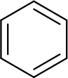
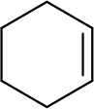
Т

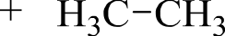
+ HC СИ
В Pt
А
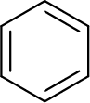
т
акт.
уголь х
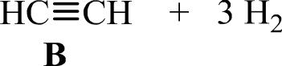
2 СН4
(реакция 1)

(реакция 2)

(реакция 3)

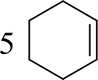
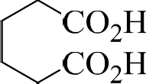
+ 8 KMnO4 + 12 H2 SO4 5
А
+ 4 K2SO4 + 8 MnSO4 + 12 Н2О (реакция 4)

HC-CH + 2 KMПO4 + 3 H2 O4 К 2Ѕ 4 + 2 MnSO4 + 2 СО + 4 Н2О (реакция 5)
Реакция бензола с хлороформом в присутствии A1C1 представляет собой пример алкилирования по Фриделю—Крафтсу. Поскольку продуктом реакции является углеводород, можно сделать вывод, что в хлороформе все три атома хлора замещены на фенильные группы, то есть образовался трифенилметан, (С6Н5) CH. При действии на него натрия выделяется водород и образуется соль. Вывод — трифенилметан проявляет слабые кислотные свойства, а солью является трифенилметанид натрия, (C6H5)3CNa (D). К [Fe(CN),] — одноэлектронный окислитель, превращающий трифенилметильный анион в соответствующий радикал Е, который может димеризоваться двумя пугями: а) с образованием гексафенилэтана и 6) в результате атаки радикального центра одной частицы по фенильному кольцу другой. Гексафенилэтан содержит только три типа атомов углерода, следовательно, это не димер F. Димер имеет 9 типов атомов водорода, если трифенилметильный радикал атакует другой радикал по ппpп-положению одной из фенильных групп.

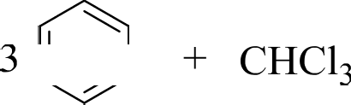
A1C1

Ph
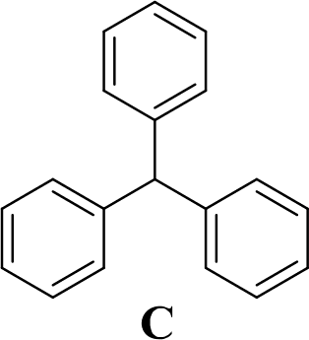
Ph Н
Ph

(реакция 6)

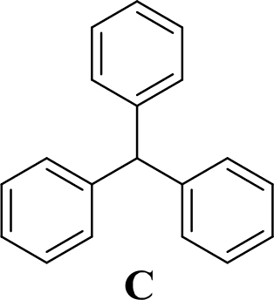
+ 2 Na

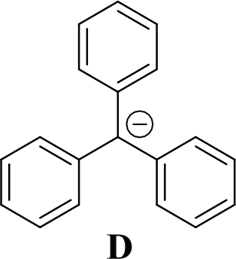
Na
+ NH4Cl
Na Ph
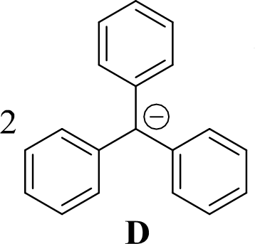
+ H2 Ph Na (реакция 7)
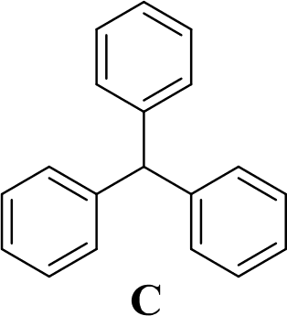
Ph

+ NaC1 + NHэ (реакция 8)

Ph
Ph Nil + КЗ [Fe(CN)6]
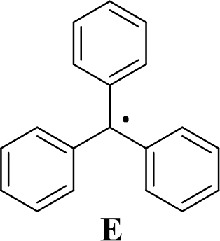
Ph D

2
Ph
Ph Ph

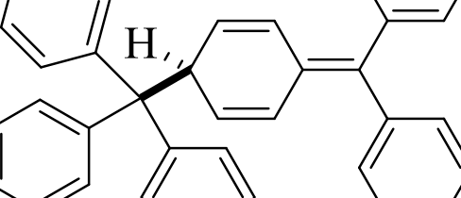
Е

(реакция 9)

(реакция 10)

F
  - При увеличении давления по принципу Ле-Шателье равновесие должно сдвигаться в сторону димера. Следовательно, интенсивность окраски должна ослабевать.

Система оценивания:
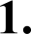
9 структурных формул — по 1 баллу 10 уравнений реакций по 1 баллу
2. Ответ с обоснованием — 1 балл.
Правильный ответ без обоснования — 0.5 балла

19 баллов

1 балл

ИГОГО: 20 баллов

Решение Задачи 10-5 (автор: Ерёмин В.В.)
При решении задачи предполагаем, что поглощение света может привести к разрыву связи, если энергия света больше или равна энергии связи.
- Длине волны 400 им соответствует энергия 12 Дж/моль 1 см /400 им =
= 300 кДж/моль, а длине волны 700 им — энергия 170 кДж/моль. Свет с такой энергией может разложить на атомы молекулы Вг2 и 12
- ОЗ --Э• Oz + О.
Связь ОО в молекуле озона — промежуточная между одинарной O—O и двойной О=О. Если предположить, что энергия такой связи равна среднему арифметическому. (497 + 146) / 2 = 321.5 кДж/моль, то такой энергии соответствует длина волны света. 12 / 321500 10’ им = 373 им. (На самом деле, пик поглощения озона приходится на 260 им, так как образуется возбужденный молекулярный кислород).
- Энергию п-связи можно оценить как разность между энергиями двойной и
одинарной связи. 612 — 348 = 264 кДж/моль. Такой энергии соответствует длина волны света. 12 / 264000 107 им = 455 им. Эта оценка — грубая, реально требуется УФ излучение, для разных алкенов 300—330 им.
- а) Длине волны 500 им соответствует энергия 240 кДж/моль, ее недостаточно для разрыва связей в CBrF . Молекула не распадается.
б) 300 им 400 кДж/моль. Может разорваться связь C—Br. Продукты. CF и Br. (В качестве правильного ответа принимаются также C2F6 и ВГ2)
в) 200 им 600 кДж/моль. Может разорваться любая связь. Возможные продукты.
CF , Br, CF Br, F. В качестве правильного ответа принимаются также продукты рекомбинации этих частиц.
Ответы:
1. ВГ2 И 32-
2. 373 им.
3. 455 им.
4. а) Ничего.
6) CFз и Br.
в) CF , Br, CF Br, F.

Система оценивания:
- Расчёт энергии света — 2 балла. Выбор молекул — 2 балла.
За каждую неправильную молекулу минус 1 балл
- Уравнение реакции — 1 балл Оценка энергии связи — 2 баллла Расчёт длины волны — 2 балла.
За правильный расчёт длины волны ставится 2 балла даже, если энергия определена неверно.
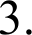
Оценка энергии связи — 2 баллла Расчёт длины волны — 2 балла.
За правильный расчёт длины волны ставится 2 балла даже, если энергия определена неверно.
4. а) Расчёт энергии — 1 балл.
Вывод о том, что ничего не будет — 1 балл. (верный ответ без расчёта — 0 баллов).
б) Расчёт энергии — 1 балл.
Продукты — 1 балл (по 0.5 балла за каждый) в) Расчёт энергии — 1 балл.
Продукты — 2 балла (по 1 баллу за продукты с разрывом каждой связи).
ИТОГО.’

4 балла

5бzлЛОВ

4 балла

7 баллов

20 баллов

